**Муниципальное бюджетное дошкольное образовательное учреждение детский сад «Росинка»**

**Консультация для воспитателей**

***«Развитие мелкой моторики рук***

***у детей раннего и младшего***

***дошкольного возраста»***

***Воспитатель***

***Сулейманова Альбина Ибрагимовна***

***г. Когалым***

***2014 года***

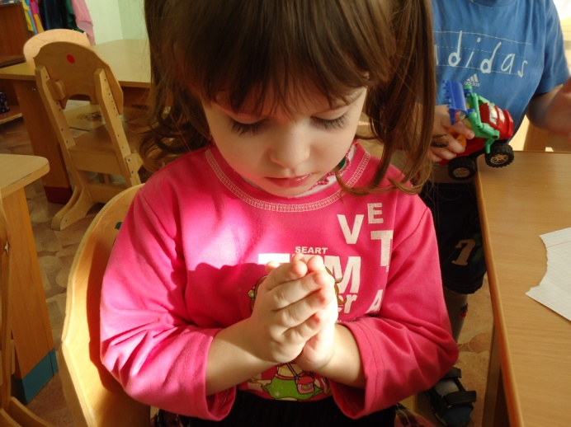Важным фактором в формировании речи является развитие мелкой моторики рук. Начинать работу по развитию мелкой моторики нужно с самого раннего детства. Уже в младенческом возрасте можно выполнять массаж пальчиков, воздействуя тем самым на активные точки, связанные с корой головного мозга.

В раннем и младшем дошкольном возрасте нужно выполнять простые стихотворные упражнения (например «Сорока – белобока кашку варила..», «Ладушки-ладушки» и т.п.), не забывать о развитии элементарных навыков самообслуживания: застегивания и расстегивания пуговиц, завязывания шнурков и т. д. Родители, которые уделяют должное внимание упражнениям, играм, различным заданиям на развитие мелкой моторики и координации движений руки, решают сразу две задачи:

во - первых, косвенным образом влияют на общее интеллектуальное развитие ребенка,

во- вторых, готовят к овладению навыком письма, что в будущем поможет избежать многих проблем школьного обучения, а также ускоряет созревание речевых областей и  стимулирует развитие речи ребенка, что позволяет при наличии дефектов звукопроизношения быстрее их исправить.

Работа по развитию  движения рук должна проводиться регулярно. Только тогда будет достигнут наибольший эффект от упражнений. Задания должны приносить ребенку радость, не допускайте скуки и переутомления.

Чем же можно позаниматься с детьми, чтобы развить ручную умелость?

* 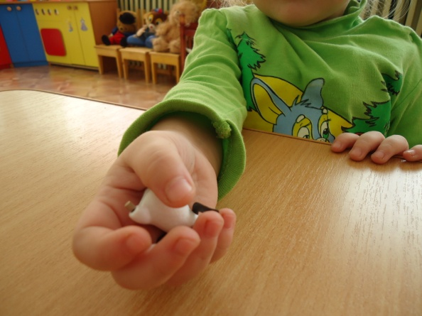Запускать пальцами мелкие волчки.
* Разминать пальцами пластилин, глину.
* Катать по очереди каждым пальцем камешки, мелкие бусинки, шарики.
* 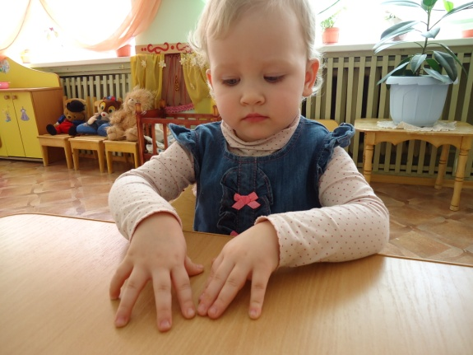Сжимать и разжимать кулачки, при этом можно играть, как будто кулачок- бутончик цветка( утром он проснулся и открылся, а вечером заснул- закрылся, спрятался).
* Двумя пальцами руки (указательным и средним) «ходить» по столу, сначала медленно, как будто, кто- то крадется, а потом быстро, как будто бежит. Упражнение проводить сначала правой, а потом левой рукой.
* Показать отдельно только один палец - указательный, затем два (указательный и средний), далее три, четыре, пять.
* Барабанить всеми пальцами обеих рук по столу.
* Махать в воздухе только пальцами.
* Кистями рук делать «фонарики»
* Хлопать в ладоши : тихо и громко, в разном темпе.
* 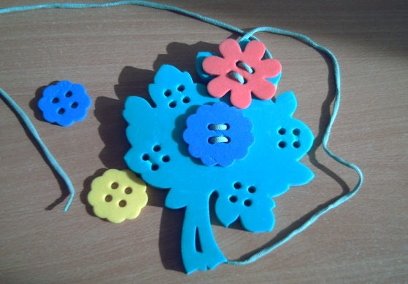Собирать все пальчики в  щепотку (пальцы собрались вместе- разбежались).
* Нанизывать крупные пуговицы, шарики, бусинки на нитку.
* Наматывать тонкую проволоку в цветной обмотке на катушку, на собственный палец (получается колечко или спираль).
* Завязывать узлы на толстой веревке, на шнуре.
* Застегивать пуговицы, крючки, молнии, замочки, закручивать крышки, заводить механические игрушки ключиками.
* Закручивать шурупы, гайки.
* 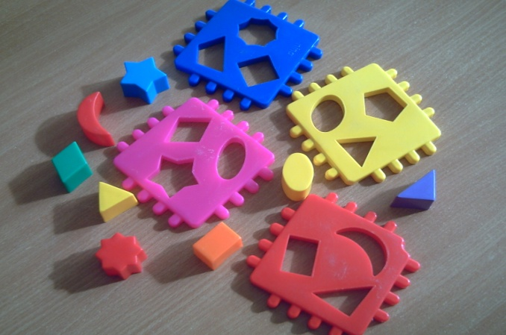Игры с конструктором.
* Складывание матрешек.
* Игра с вкладышами.
* Рисование в воздухе.
* Игры с песком, водой.
* Мять руками поролоновые шарики, губку.
* Шить, вязать на спицах.
* Рисовать, раскрашивать, штриховать.
* Резать ножницами.
* Рисовать различными материалами (ручкой, карандашами, мелом, цветными мелками, акварелью, гуашью, углем и т. д.)

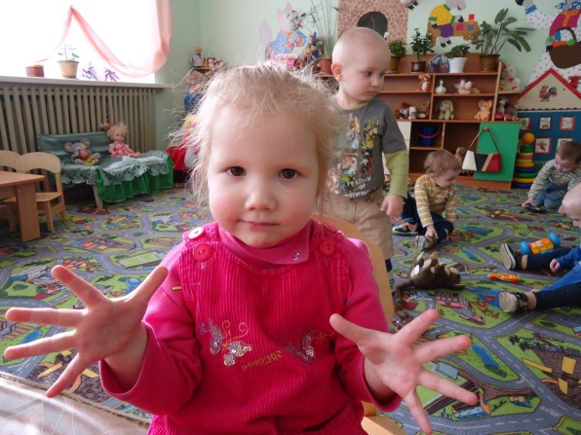Очень важной  частью работы по развитию мелкой моторики являются «Пальчиковые игры». Игры эти очень эмоциональные, можно проводить и дома. Они увлекательны и способствуют развитию речи, творческой деятельности. «Пальчиковые игры» как бы отражают реальность окружающего мира - предметы, животных, людей, их деятельность, явления природы. В ходе пальчиковых игр дети, повторяя движения взрослых, активизируют моторику рук. Тем самым вырабатывается  ловкость, умение управлять своими движениями, концентрировать внимание на одном виде деятельности.

Пальчиковые игры – это инсценировка каких- либо рифмованных историй, сказок при помощи пальцев. Многие игры требуют участия обеих рук, что дает возможность детям ориентироваться в понятиях «вправо», «влево», «вверх», «вниз» и т. д.

Очень важны эти  игры для развития творчества детей. Если ребенок усвоит какую- нибудь одну пальчиковую игру, он обязательно будет стараться придумать новую инсценировку для других стихов и песен.

***«Капуста»***

Мы капусту рубим,

(дети делают резкие движения прямыми кистями сверху вниз).

Мы морковку трем,

(пальцы обеих рук сжимают в кулаки, двигают ими к себе и от себя).

Мы капусту солим,

(имитируют посыпание соли из щепотки).

Мы капусту жмем.

(интенсивно сжимают и разжимают пальцы).

В кадку все утрамбовали,

(потирают кулак о кулак).

Сверху грузиком прижали.

(ставят кулак на кулак).

**«Компот»**

Будем мы варить компот,

(левую ладошку держат «ковшиком», указательным пальцем правой руки «мешают»)

Фруктов нужно много. Вот:

Будем яблоки крошить,

грушу будем мы рубить.

Отожмем лимонный сок,

слив положим и песок.

(загибают пальчики по одному, начиная с большого)

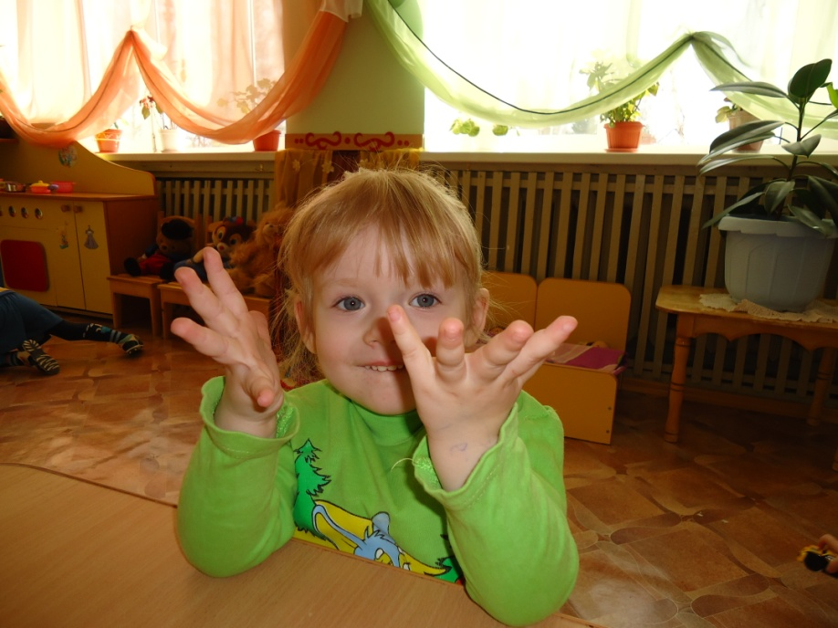Варим, варим мы компот.

Угостим честной народ.

(опять «варят» и «мешают»).

**«Рыбки»**

Рыбки весело резвятся

В чистой тепленькой воде.

То сожмутся, разожмутся,

То зароются в песке.

(Имитировать руками движения рыбок в соответствии с текстом.)

**«Зайчик»**

Жил-был зайчик (Хлопают в ладоши)

Длинные ушки, (Указательный и средний показывают ушки)

Отморозил зайчик (Сжимают и разжимают пальцы)

Носик на опушке. (Трут нос)

Отморозил носик, (Сжимают пальцы)

Отморозил хвостик (Гладят хвостик)

И поехал греться (Крутят руль)

К ребятишкам в гости.

**«Вышла курочка»**

Вышла курочка гулять (Пальчики шагают)

Свежей травки пощипать, (Щиплют всеми пальцами)

А за ней ребятки – жёлтые цыплятки. (Бегут всеми пальчиками)

«Ко-ко-ко, ко-ко-ко (Хлопают в ладоши)

Не ходите далеко! (Грозят пальчиками)

Лапками гребите, (Гребут пальцами как граблями)

Зёрнышки ищите! (Собирают зёрна)